Automation Studio 4 ya disponible
Una nueva generación de software ofrece "Ingeniería Inteligente"
Después de haber completado con éxito una fase de pruebas intensivas con clientes piloto de todo el mundo, Automation Studio 4 ya está disponible para todos los usuarios. Pese a la creciente complejidad de los productos, este innovador software de automatización integrada cumple con tres objetivos clave: maximiza la calidad, reduce los costes de ingeniería y acorta el Time To Market. B&R ha elevado la eficiencia en diseño de software a un nuevo nivel que no tiene precedentes y que permite implementar los procesos de ingeniería de forma práctica y eficaz. Automation Studio 4 es sinónimo de "Ingeniería Inteligente".
Configuración rápida de hardware
Con la nueva herramienta System Designer, el hardware se puede configurar con más facilidad y rapidez que nunca y con menos errores, gracias a un editor visual y representaciones realistas de los componentes de hardware. Esta herramienta de diseño incluye una comprobación automática de la coherencia y configura los ajustes de parámetros básicos, además de ofrecer funciones de gran eficacia para la reutilización de partes enteras de un sistema. Este enfoque ofrece un soporte óptimo para la creación de máquinas modulares con todas sus variantes y opciones.
Interface EPLAN bidireccional
Un interface bidireccional EPLAN Electric P8 permite a los desarrolladores integrar proyectos ECAD con configuraciones de hardware diseñadas en Automation Studio. Esto reduce drásticamente la cantidad de trabajo requerido y las posibles fuentes de errores por el hecho de disponer de dos grupos de datos maestros. Los interfaces similares al software de simulación permiten generar aplicaciones de forma automática a partir de los datos de simulación, permitiendo comprobar los resultados del desarrollo en una etapa temprana.
La ingeniería concurrente acelera el Time To Market
La posibilidad de realizar proyectos de forma modular en Automation Studio 4 permite dividir cada proyecto en una serie de módulos autónomos. Esto permite que varios ingenieros de software trabajen de forma simultánea en los módulos, pero que los carguen en el hardware por separado. La ingeniería concurrente no sólo acorta los tiempos de desarrollo, sino que también permite integrar desarrolladores externos en el proceso y reutilizar partes del sistema que ya han sido probadas.
Además, la comunicación vía OPC Unified Architecture asegura la compatibilidad con numerosos sistemas de otros fabricantes. El soporte directo de las tecnologías web facilita el desarrollo de aplicaciones de visualización, control de procesos y mantenimiento remoto.
Plantillas y lenguajes de programación inteligentes
La programación orientada a objetos en Automation Studio 4 se ha vuelto más eficiente gracias a la función SmartEdit que genera sugerencias relacionadas con el contexto a partir de bibliotecas de funciones y secciones de programas existentes. Las plantillas de visualización también aceleran el diseño de interfaces de usuario.
En cada fase del desarrollo, Automation Studio 4 simplifica la ingeniería de arquitecturas de software claramente estructuradas y ayuda a los fabricantes de maquinaria y equipos originales a desarrollar soluciones altamente competitivas.

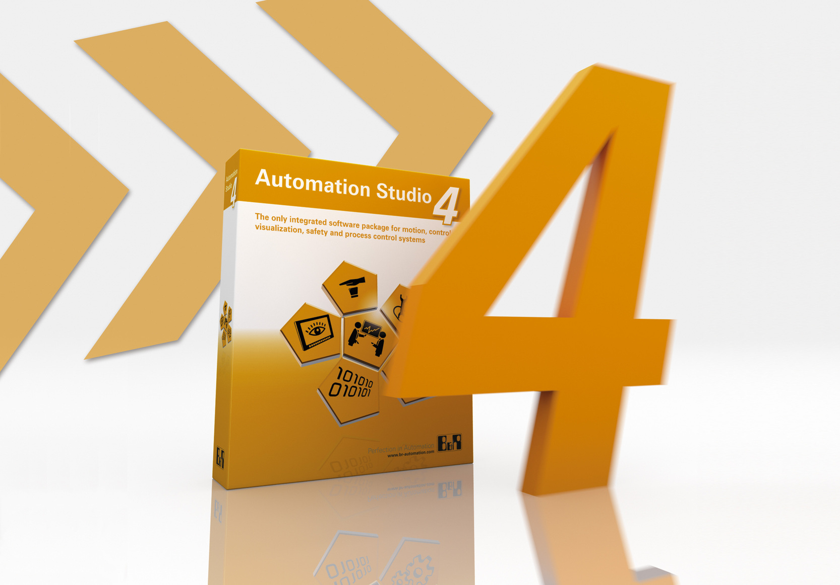
Automation Studio 4 es sinónimo de "Ingeniería Inteligente". El nuevo software de automatización de B&R representa la solución ideal para implementar procesos de ingeniería de forma práctica y eficaz.

Acerca de B&R
B&R, empresa perteneciente al Grupo ABB y con sede en Austria, es líder mundial en automatización industrial. B&R combina tecnología de vanguardia con ingeniería avanzada para proporcionar a usuarios de todos los sectores soluciones completas para la automatización de máquinas y fábricas, Motion Control, HMI y tecnología de seguridad integrada. El catálogo de productos se completa con estándares de comunicación de IoT industrial que incluyen OPC UA, POWERLINK y openSAFETY. Gracias a su única herramienta de software Automation Studio, B&R redefine constantemente el futuro de la ingeniería de automatización. El espíritu innovador que mantiene a B&R a la vanguardia de la automatización industrial está impulsado por el compromiso de simplificar los procesos y superar las expectativas de los clientes.Para más información, visite www.br-automation.com.
Para más información, visite www.br-automation.com.

